Medieninformation

Moje pozorište
von Boris Liješević

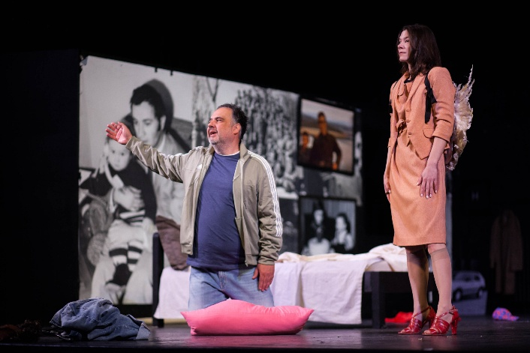
Schauspielerei ist ein öffentliches Bekenntnis.
Diesen Satz hört man oft unter denjenigen, die in wichtigen Positionen arbeiten. Egal, welche Rolle sie spielen, Schauspieler müssen zwangsläufig einen Teil von sich selbst auf der Bühne lassen. och wie wirkt es, wenn ein Theaterregisseur ein geistreiches und spannendes Stück über sich selbst schreibt und auch selbst darin mitspielt? Genau das geschieht bei der Aufführung von „Mein Theater“, bei der Boris Liješević für Regie und Buch verantwortlich zeichnet und auch die Hauptrolle spielt.
Das Stück beginnt mit der Frage: Wer bin ich im Leben, aber auch im Theater?

in serbischer Sprache

Termin: 15.3. 2026
Beginn: 19:30 Uhr
Preise: Euro 30,-/28,-

Kartenvorverkauf: 1040 Wien, Argentinierstraße 37
von Montag bis Samstag von 13.00 bis 18.00 Uhr
Karten Hotline: 01/501 65/13306
www.akzent.at
Pressefotos in 300dpi und –texte für Ihre Ankündigung stehen auf unserer Website www.akzent.at in unserem Pressebereich zur Verfügung.

